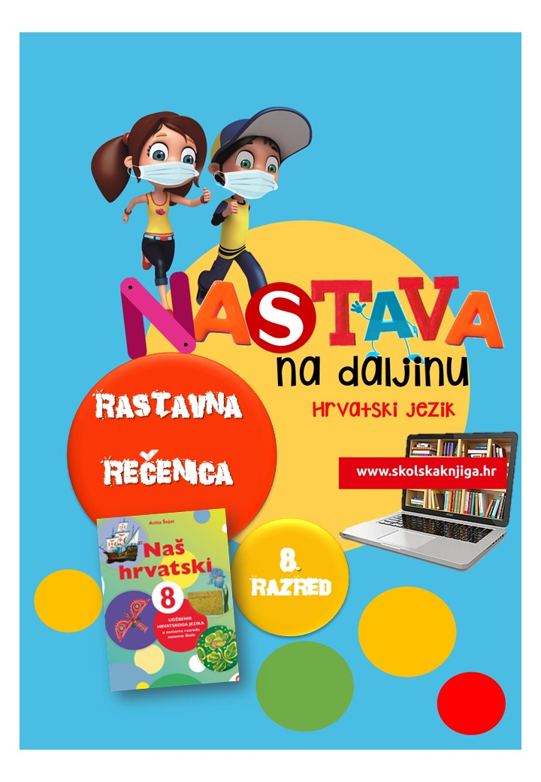


PODRUČJE PREDMETA
Hrvatski jezik i komunikacija

Nezavisnosložene rečenice – rastavna rečenica

VRIJEME OSTVARIVANJA:
BROJ SATI NASTAVE: 2

Anita Šojat, Naš hrvatski 8

e-sfera

https://www.e-sfera.hr/dodatni-digitalni-sadrzaji/34525e35-bc8a-4fff-9142-1ed9057cc3c3/

Materijal za nastavu na daljinu pripremila
Daniela Maršalek

NAPOMENA UČENIKU
U ovome ćeš tjednu proučavati rastavne rečenice. Učenje i rješavanje zadataka možeš organizirati kad ti najviše odgovara. Važno je da poštuješ rok za slanje završenih zadataka učiteljici/učitelju.

ODGOJNO-OBRAZOVNI ISHODI
Nakon rada na ovoj udžbeničkoj jedinici moći ćeš:
− ispričati sadržaj na temelju fotografije
− logički i kritički promišljati o pročitanom sadržaju
− napisati sažetak o rastavnoj rečenici
− samostalno stvarati rastavne rečenice
− preoblikovati rastavne rečenice u neoglagoljene i obrnuto
− samostalno se služiti digitalnim sadržajima u svrhu učenja.

REZULTATI UČENJA
Udžbeničku jedinicu svladao/svladala si ako na kraju svih aktivnosti pošalješ učiteljici/učitelju na dogovoreno virtualno mjesto
- rastavne rečenice iz 6. aktivnosti.
Rok za slanje:

OPIS AKTIVNOSTI

- aktivnost – Imaš dvojbu? Pomoći ću ti.

Prouči tri fotografije u udžbeniku Naš hrvatski 8, str. 23. Razmisli o dvojbama dječaka na temelju pitanja ispod fotografija. Zatim dopuni sadržaj koji nedostaje i smisli što bi se dogodilo da se ostvarila radnja druge surečenice na prvoj fotografiji.


- aktivnost – Ili?
Znate li što bih još učinio da me napadne tjeskoba? Razgovarao bih s nekim o svojim osjećajima ili bih povjerio prijatelju probleme zbog kojih sam tjeskoban. Nije dobro držati tjeskobu u sebi. Ljudi kojima ste okruženi nisu vidoviti, a vi niste kristalna kugla. Neće znati što vas muči sve dok im ne kažete. Vrlo je važno o svojim mukama razgovarati s nekim kome vjerujete. S mamom, prijateljem, djedom... U čemu je problem? Što vas muči? Dobit ćete nov pogled na problem ili ćete se jednostavno bolje osjećati. Možda dobijete i poneki koristan savjet.

Prema: Milada Rezkova, Lukaš Urbanek, Jakub Kaše. Knjiga o strahu. Školska knjiga, Zagreb, 2020.

tjeskoba - poremećaj u kojem se osoba pretjerano ili izraženo brine ili boji u nekoj trenutnoj ili budućoj stvarnoj ili mogućoj situaciji

Razmisli o pročitanom tekstu i u bilježnicu kratko odgovori na sljedeća pitanja:
Bojiš li se ponekad? Je li tvoj strah uvijek opravdan? Zašto je važno ne biti pretjerano zabrinut? Kako se riješiti osjećaja straha i tjeskobe?

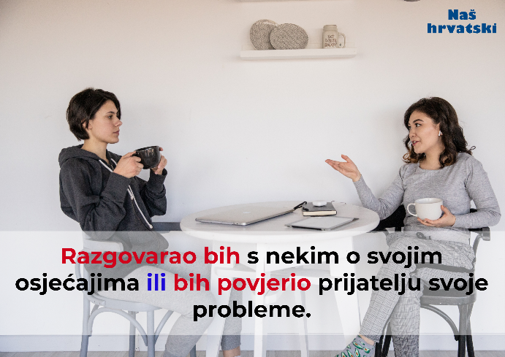

Promotri gornju rečenicu. Objasni je li moguće ostvariti sadržaj obje surečenice u toj složenoj rečenici. Kojim se veznikom rastavljaju surečenice u zadanoj složenoj rečenici?


- aktivnost- Rastavna rečenica u KWL tablici

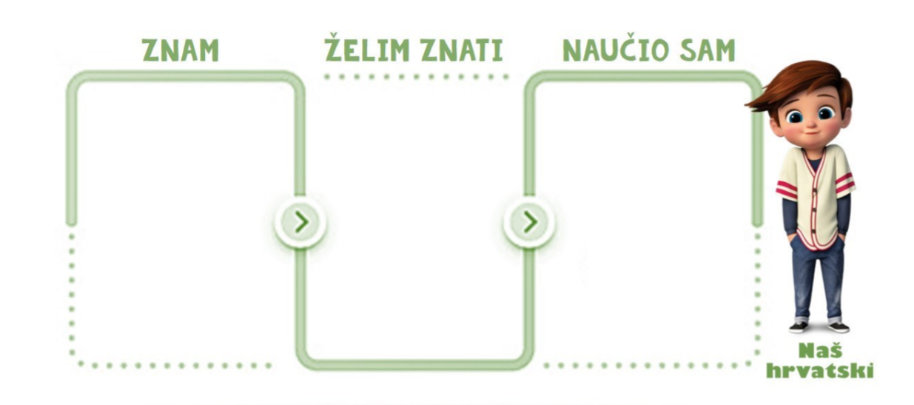
U bilježnicu nacrtaj tablicu prema primjeru ispod.

U prvi stupac tablice zapiši što sada znaš o rastavnoj rečenici.
U drugi stupac zapiši što bi volio/voljela znati o rastavnoj rečenici.
U sljedećem koraku samostalno prouči sadržaj rastavne rečenice na str. 24 i zapiši što si naučio/naučila.
Na temelju tablice prepričaj sam/sama sebi sažetak, a zatim posluša audiosažetak o rastavnim rečenicama na e-sferi u rubrici Slušam i govorim.

- aktivnost – I igra i odmor
Riješi 9. zadatak u radnoj bilježnici Naš hrvatski 8 u kojemu navedene rastavne rečenice treba sažeti u neoglagoljene
Zatim proširi i dopuni glagolima neoglagoljene rečenice ispod pa ih u bilježnicu napiši kako nezavisnosložene rastavne rečenice.

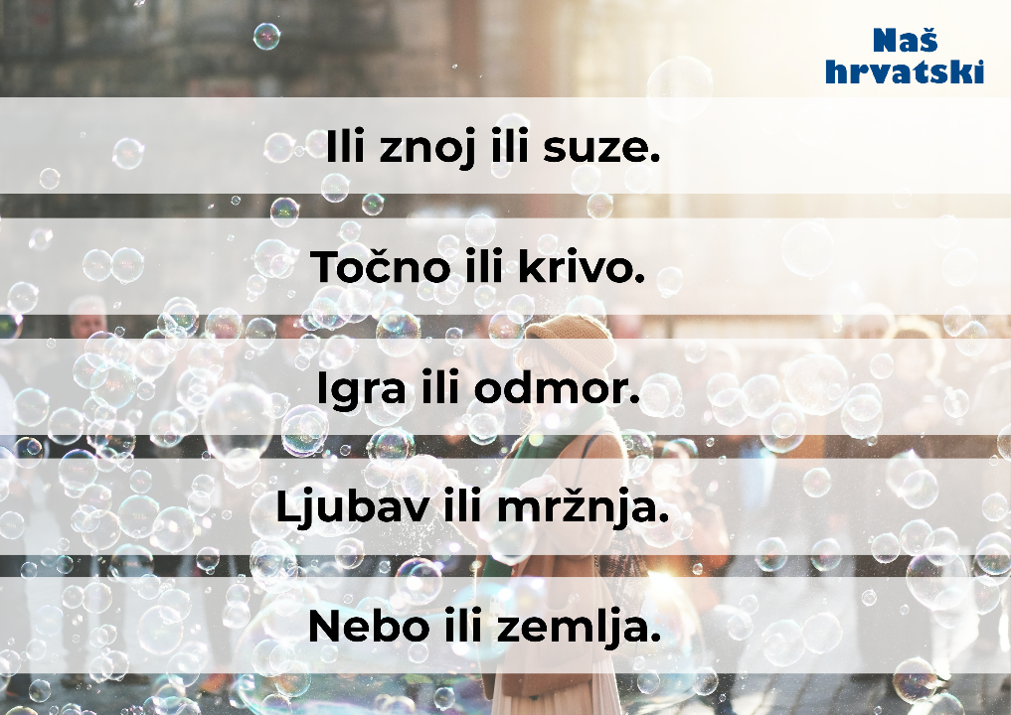


- aktivnost – Provjeri što znaš

Na e-sferi, u rubrici Provjeravam što znam, riješi kviz
od 15 pitanja o rastavnim rečenicama. Kviz sadrži različite vrste pitanja.


- aktivnost - Moje dvojbe
Napiši pet rastavnih rečenica kojima izražavaš svoje najveće dvojbe.
Fotografiju rečenica pošalji učiteljici/učitelju na dogovoreno virtualno mjesto.

Udžbeničku jedinicu svladao/svladala si ako na kraju svih aktivnosti pošalješ učiteljici/učitelju na dogovoreno virtualno mjesto
- rastavne rečenice iz 6. aktivnosti.

